**Моделирование электродинамических параметров двухзазорного клистронного резонатора**

**А.Ю.Мирошниченко, В.А. Царев**

**Введение**

В последнее время в конструкциях пролетных усилительных клистронов длинноволнового и средневолнового диапазонов частот находят все большее применение двухзазорные цилиндрические резонаторы с противофазным возбуждением, которые позволяют расширить полосу усиления, а также увеличить коэффициент усиления и КПД этих приборов [1,2].

Однако такие электродинамические системы более трудоемки в разработке, по сравнению с обычными однозазорными резонаторами, поскольку они не имеют аксиальной симметрии, а для получения заданных электродинамических характеристик клистрона требуют подбора большего числа геометрических параметров.Оптимальные размеры этих резонаторов приходится подбирать либо экспериментально, либо расчетным путем.

Применение программ точного моделирования трехмерных электродинамических структур - это новый подход, который играет важную роль в процессе проектирования электронных приборов и устройств СВЧ [3-5].Разработанныепрограммы строгого трехмерного численного расчета резонаторов, такие как CST MICROWAVE STUDIO и HFSSвычисляют многомодовые S-параметры и электромагнитные поля для трехмерной электродинамической системы произвольной формы. Их применение заменяет традиционное макетирование резонаторов методом «проб и ошибок», улучшая качество проектирования. Однако процесс машинного проектирования, так же как и эксперимент, чрезвычайно трудоемкий. К тому же, не всегда удается найти связь между S-параметрами и основными электродинамическими параметрами характеристиками резонаторов, такими, например, как емкость резонатора и характеристическое сопротивление(где- эквивалентное сопротивление резонатора, - собственная добротность). Одним из путей уменьшения времени при машинном проектировании резонаторов является использование простых аналитических соотношений, позволяющих с достаточной для практики точностью, оперативно определять основные электродинамические параметры. Эти соотношения в большинстве случаев состоят из аналитических зависимостей, дополненных аппроксимацией эмпирических кривых или эмпирических формул[6, 7].

Так как в настоящее время отсутствуют адекватные приближенные математические моделидвухзазорного резонатора, то физическое и математическое моделирование этой электродинамической системы с целью построения удовлетворительной математической модели для расчета основных параметров двухзазорного резонатора является актуальной задачей.

**1 Методика аналитического расчета резонансной частоты и характеристического сопротивления**

В работе исследуется двухзазорный резонатор с возбуждением на противофазном виде колебаний. Конструктивная схема с указанием основных размеров и характер распределения ВЧ поля в зазорах резонатора показаны на рис.1.

Эквивалентная электрическая схема двухзазорного резонатора, возбуждаемого на -виде колебаний может быть представлена в виде параллельного *L*0*C*0 контура, резонансную частоту *ω0* которого получим из условия равенства реактивных проводимостей *BC*и *BL*отрезка полосковой

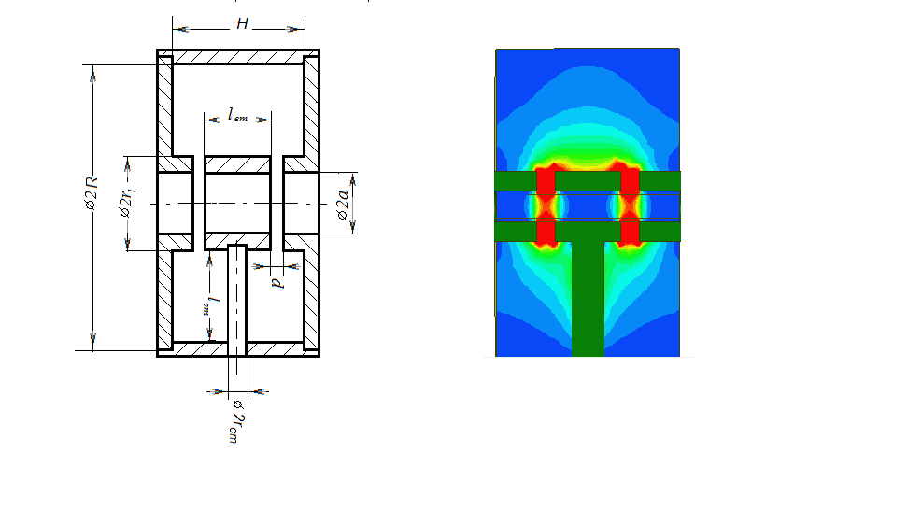

Рис. 1. - Схема исследуемого резонатора

линии, закороченной на одном конце и, нагруженной на емкость двойного зазора на другом конце [8]

, (1)

где*С0*− сосредоточенная ёмкость на конце линии (емкость двойного зазора); *l-*длина полосковой линии, образованной боковыми крышками и центральным проводником;*с*− фазовая скорость волны типа ТЕМ в линии, равная, в случаевакуумного наполнения, скорости света; *Z0*-волновое сопротивление полосковой линии:

, (2)

где *H*- высота резонатора;*rст*- радиус центрального проводника (стержня) резонатора.

Характеристическое сопротивление резонатора *ρ*в значительноймере влияет на такие параметры клистрона как полный КПД, полоса иусиление. По этой причине при расчете и проектировании СВЧ приборов клистронного типа необходимо знать, по возможности, более точное значение *ρ*.

Приближенный аналитический расчет характеристического сопротивления двухзазорного резонатора в большинстве случаев производится по формуле [9]

 (3)

Из уравнений (1) и (3) можно получить следующее выражение

, (4)

где  - приведенная длина резонансной линии, *N* – число зазоров.

Таким образом, зная точные значения емкости двойного зазора *C0* и параметры эквивалентной длинной линии *l* и *z0* можно аналитически рассчитать резонансную частоту и величину характеристического сопротивления резонатора.

**2Аналитический метод расчета эквивалентной емкости двойного бессеточного зазора**

Задача о нахождении емкости бессеточных зазоров клистронного резонатора решалась и ранее [10], но правильность применения предложенных приближенных формул для расчета двухзазорного резонатора не была подтверждена надежными экспериментальными данными или строгими электродинамическими расчетами.

Емкость одиночного бессеточного зазора *С1* обычно рассчитывается как сумма торцевой емкости *СТ* и «внутренней емкости» *Свн*, для расчета которой вводится - коэффициент, учитывающий уменьшение торцевой емкости бессеточного зазора по сравнению с сеточным

,

Где *di*- длина зазора; *i* – номер зазора, *i*=1,2;*r1*- внешний радиус пролетных труб; *a* - радиус пролетного канала.

Для двухзазорного резонатора  в случае несимметричных зазоров  полную емкость зазора *С0* можно представить как сумму двух торцевых емкостей *С1*, *C2* и боковой емкости *Cб* с о втулки на корпус резонатора

. (5)

Торцевые емкости = можно определить следующим образом:

, (6)

При подстановке в эту формулу размеров резонатора в*см*, емкость *Ci* получается в*пФ*. Однако эта методика усложняет процесс проектирования резонатора и увеличивает его трудоемкость. Для вычисления коэффициента можно использовать в диапазоне отношений  следующие приближенные аналитические соотношения:

, (7)

где ;

.

Боковую емкость *Сб*, входящую в выражение (5), можно рассчитать как емкость отрезка коаксиальной линии, образованной втулкой с длиной *lвт* и внешним радиусом *r1* и корпусом резонатора с радиусом *R*

 (8)

В формуле (8) учтена поправка, связанная с уменьшением боковой емкости втулки за счет экранировки ее стержнем с радиусом *rs*. Недостатком описанной выше методики является то, что аппроксимация коэффициента проведена по данным аналитического расчета.

Однако проверка правильности этих приближенных формул должна быть поддержана надежными экспериментальными данными или строгими электродинамическими расчетами.

**3 Определение эквивалентнойемкости двойногобессеточного зазора с помощью метода планируемого эксперимента**

Методика построения приближенной математической модели в этом случае сводилась к определению опорной аналитической функции, и последующей аппроксимации невязки между экспериментальными и расчетными данными с помощью метода планируемого эксперимента.

Для проведения исследований по методике планируемого эксперимента необходимо было, согласно центральному композиционному плану [11] для трех безразмерных факторов (, , )провести 15 опытов с резонаторами, размеры зазоров которых должны варьироваться в соответствии с планом эксперимента. С этой целью был изготовлен специальный разборный макетрезонатора, позволяющий путем механической перестройки изменятьсоотношения между его основными геометрическими размерами. Дляповышения точности измерений резонансных частот макет резонатора был выполнен в увеличенном размере, так что его резонансные частоты (при измененииразмеров зазоров) находились в диапазоне 400-600 МГц.

В качестве опорной аналитической функции, описывающей емкость *C1*была выбрана функция, описывающая емкость*C10* между двумя коаксиальными круговыми кольцами [12]

 (9)

Полная емкость двойного зазора *С20* (опорная функция) при этом определяетсяпо уравнению

 (10)

Для невязки между экспериментальными и расчетными данными с помощью метода планируемого эксперимента получено следующее выражение

,

где

Окончательно величина емкости рассчитывалась по формуле

 (11)

**4 Методика экспериментального определения характеристического сопротивления**

Перейдем теперь к методике экспериментального определения характеристического сопротивления *ρ*. В инженерной практике широко используется метод возмущения [13], согласно которому в канал помещают тонкую диэлектрическую ленту и прижимают ее к краю высокочастотного зазора, перекрывая его. Определение  *ρ*  далее ведется по формуле:

 (12)

где *f0* - резонансная частота резонатора, ГГц;*d* - длина одного зазора в мм;*N* - число зазоров;–относительная диэлектрическая проницаемость диэлектрика;*S*-площадь поперечного сечения диэлектрика, мм2; - смещение частоты от внесения диэлектрика, МГц.

Приемлемая точность измерения *ρ* получается в том случае, если диэлектрическая лента тонкая , а зазор между трубами большой. Однако, при проведении экспериментов практически невозможно плотно прижать ленту по всей ширине к краю зазора, что приводит к разбросу  при повторении измерения и появлению ошибок.

В работе [14] приведена уточненная формула для расчета характеристического сопротивления многолучевого однозазорного резонатора, позволяющей рассчитывать *ρ* произвольных возмущениях.

Для двухзазорного резонатораэта формула может быть переписана в виде

, (13)

где коэффициентучитывает провисание поля в канал.

**5 Оценка точности полученных результатов**

Результаты расчетов и измерений для одной точки плана, соответствующей параметрам, сведены в табл.1 и 2 и показаны на рис. 2 -4.

Таблица №1

Экспериментальные и расчетные значения резонансной частоты *f*, статической емкости*C*, двойного бессеточного зазора для параметров , 

|  |  |  |  |  |
| --- | --- | --- | --- | --- |
| *d/a* | 0,697 | 1,395 | 2,092 | 2,789 |
| *fэкс*, МГц | 397,78 | 466,43 | 502,57 | 523,96 |
| *fрасч*, МГц  по программеHFSS | 389,12 | 463,87 | 501,65 | 523,78 |
| Продолжение таблицы №1 | | | | |
| *fрасч*, МГц  по формуле (1) | 406,3 | 470,9 | 503,0 | 524,07 |
| *C*,пФ  по формуле (5) | 5,008 | 3,654 | 3,116 | 2,893 |
| *C*,пФ  по формуле (11) | 5,096 | 3,629 | 3,101 | 2,805 |
| *C*,пФ  по формуле (4) | 5,523 | 3,607 | 3,105 | 2,858 |

Таблица №2

Экспериментальные и расчетные значения характеристического сопротивления двухзазорного резонатора для параметров

, 

|  |  |  |  |  |
| --- | --- | --- | --- | --- |
| *d/a* | 0,697 | 1,395 | 2,092 | 2,789 |
| *ρ*, Ом  (по формуле (4),  *С* по формуле (5) | 310,46 | 373,354 | 406,3 | 419,74 |
| *ρ*, Ом  (по формуле (13)) | 297,13 | 381,56 | 409,84 | 426,44 |
| *ρ*, Ом  (по формуле (4), Cпо формуле (11)) | 320,1 | 377,95 | 408,95 | 432,97 |
| , % | 4,5 | 2,2 | 0,9 | 1,6 |

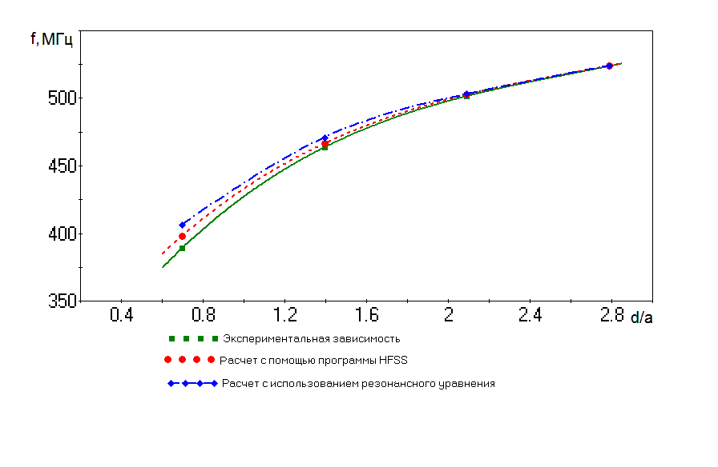

Рис. 2. - Зависимости частот резонатора от относительной длины зазора

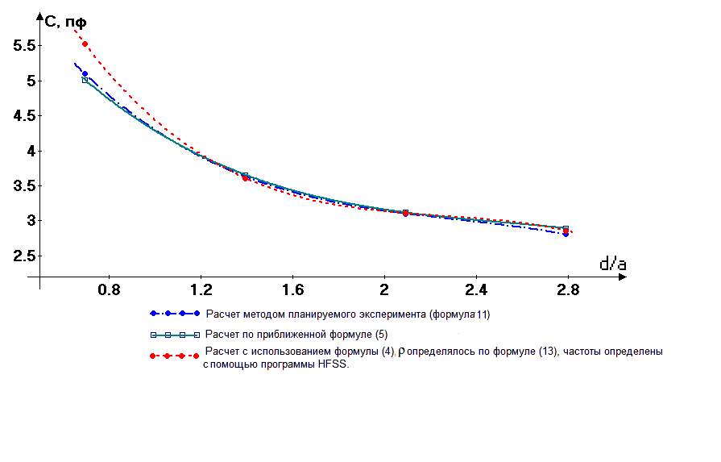

Рис.3. - Зависимости емкости резонатора от относительной длины зазора

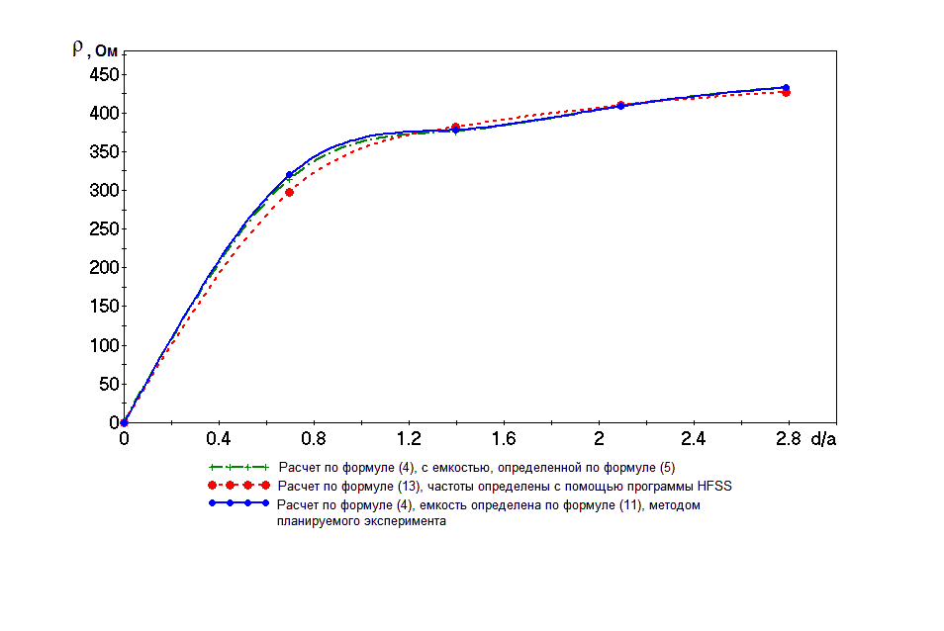

Рис. 3. - Зависимости характеристического сопротивления резонатора от относительной длины зазора

Анализ полученных результатов показывает, что погрешность определения резонансной частоты по уточненной формуле(11) (с корректирующим полиномом Y)меньше 1% в диапазоне изменения влияющих факторов:; ; .

Погрешность определения характеристического сопротивления по формуле (4) не превышает 5 % в диапазоне изменения влияющих факторов.

Однако, следует учесть, что экспериментальным путем, даже при большом наборе статистики, трудно определить *ρ* с погрешностью менее 5%. К сожалению, более строгие методы измерения *ρ* в настоящее время отсутствуют.

**Выводы**

1. Проведено физическое и математическое моделирование двухзазорного резонатора, используемого в конструкциях пролетныхусилительных клистронов.
2. Предложены уточненные математические модели этой электродинамической системы, которые могут найти применение в программах оперативной оптимизации СВЧ приборов клистронного типа.
3. Проведенный анализ адекватности полученных моделей показал, что в выбранных диапазонах изменения влияющих факторов погрешности расчета не превышают следующих значений: резонансной частоты противофазного вида колебаний - 1%, характеристического сопротивления - 5%. Полученные аналитические соотношения позволяют оперативно провести расчет параметров резонатора, не прибегая к трудоемким и дорогостоящим экспериментам и расчетам.

Исследование выполнено при поддержке Министерства образования и науки Российской Федерации, соглашение № 14.B37.21.0909 «Исследование физических процессов в мощных многолучевых СВЧ электровакуумных приборах с электродинамическими системами, выполненными на основе многомодовых резонаторов»

**Литература:**

1.Shin,Ki R.Double-gap rebuncher cavity design of SNS MEBT / Ki R. Shin, Yoon W. Kang, Aly E. Fathy// Proceedings of International Particle Accelerator Conference and Exhibition. - New Orleans, USA – 2012. –Р. 3898-3900.

2.Lin, Fu-Min. Analysis of the optimal gap width and gap-to-gap distance in ¼-mode double-gap cavities for broadband klystrons / Fu-MinLin //Proceedings ofProgress in electromagnetics research symposium. - Hangzhou, China. – 2008. –P. 1353-1356.

3.Банков, С.Е.Расчет антенни СВЧ структур с помощью HFSS Ansoft[Текст] / С.Е.Банков, А.А. Курушин. – М.:ЗАО «НПП «РОДНИК», 2009. - 256 с.

4.Шурховецкий, А.Н. Многоканальная частотно-избирательная система СВЧ диапазона на основе направленных фильтров бегущей волны[Электронный ресурс] / А.Н. Шурховецкий //Инженерный вестник Дона. – 2010. - №4. – Режим доступа: http://ivdon.ru/magazine/archive/n4y2010/292 (доступ свободный) – Загл. с экрана. – Яз.рус.

5. Самарский, С.Г. Широкополосный печатный излучатель для фар различного назначения [Электронный ресурс] / С.Г. Самарский // Инженерный вестник Дона. – 2010. - №4. -Режим доступа: http://ivdon.ru/magazine/archive/n4y2010/291 (доступ свободный) – Загл. с экрана. – Яз.рус.

6. Шатилов, В.С. Приближенный расчет параметров тороидальных ре­зонаторов[Текст]/В.С. Шатилов // Электронная техника. Сер.1. Электроника СВЧ.-1981.- Вып.3.- С. 34-38.

7. Оценка точности аналитических соотношений для расчета харак­теристик тороидальных резонаторов[Текст]/А.Н. Варнавский, Р.Ф. Дроздов, С.В.Королев, В.С.Шатилов // Электронная техника.Сер.1. Электроника СВЧ.- 1981.- Вып.11.- С. 28-30.

8.Орлов, С.И.Расчет и конструирование коаксиальных резонаторов [Текст] / С.И. Орлов. - М.: Сов.радио,1970.- 256 с.

9.Голубев, С.Н. Многорезонаторный пролетный усилительный клистрон [Текст]/ С.Н. Голубев, И.И. Лошакова, В.А. Царев. – Саратов:Сарат. политехн. ин-т, 1984.- 59 с.

10. Петров, Д.М. О «внутренней» емкости между торцами одинаковых труб[Текст]/ Д.М. Петров, М.И. Соловьева // Вопросы радиоэлектроники. Сер. 1. Электроника. – 1961. - №5. – С. 39-47.

11. Байбурин, В.Б.Модели и методы планируемого эксперимента: Учеб.пособие по курсу «Мат. моделирование в науч. исслед. и инж. задачах» для студентов спец. 2202, 2204 / В. Б. Байбурин, Р. П. Кутенков. – Саратов:СГТУ, 1994. - 49 с.

12Иоссель, Ю. Расчет электрической емкости: 2-е изд., перераб. и дополн/ Ю. Иоссель, Э.С. Кочанов, М.Г. Струнский. - Л: Энергоиздат, Ленингр. отд., 1981.- 228 с.

13.Хаби, В.С. Измерение характеристического сопротивления резо­натора с бессеточным зазором[Текст]/В.С. Хаби // Электронная техника. Сер.1. Электроника СВЧ.- 1971.- Вып. 3.- С. 138 – 140.

14. Прокофьев, Б.В.К расчету характеристического сопротивления резонаторов многолучевых вакуумных приборов СВЧ [Электронный ресурс] / Б.В. Прокофьев,  А.В. Коннов,  В.Л. Саввин // Журнал радиоэлектроники. –2011. - №12.Режим доступа: http://jre.cplire.ru/jre/dec11/1/text.html (доступ свободный) – Загл. с экрана. – Яз.рус.